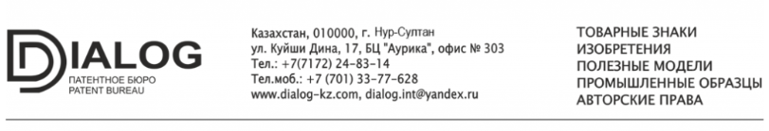
АНКЕТА ДЛЯ РЕГИСТРАЦИИ ТОВАРНОГО ЗНАКА
1 | Полное наименование (для юр. лиц) или Ф.И.О. (для физ лиц) заявителя (владельца товарного знака)
2 | Юридический адрес заявителя (для юр. лиц) или адрес прописки (для физ. лиц)
3 | Почтовый адрес заявителя с индексом, контактные телефоны и e-mail
4 | Банковские реквизиты заявителя, включая БИН/ИИН/ИНН, Должность и Ф.И.О. руководителя организации  (только для юр. лиц и ИП)
5 | Перечень товаров и/или услуг, в отношении которых будет использоваться товарный знак.  Вы можете воспользоваться классификатором и выбрать нужные товары на сайте www.dialog-kz.com в разделе МКТУ 11. Если затрудняетесь с выбором, просто укажите произвольный перечень.
6 | Изображение товарного знака  Если знак словесный, то просто впишите его в соседний столбец, если знак комбинированный (слово+логотип) или изобразительный (только изображение), то просим выслать его изображение в формате JPEG, PNG, PDF
7 | Желаете ли Вы провести предварительную проверку товарного знака на новизну?  Предварительная проверка позволяет оценить шансы на регистрацию товарного знака до подачи заявки.  Данная услуга оплачивается отдельно. Стоимость проверки зависит от срока проведения поиска. Сроки проведения поиска : 1, 3, 5, 10, 20 рабочих дней (выбрать срок поиска) | Да/Нет (выбрать нужное)

Просим приложить к анкете скан-копию удостоверения личности (только для физ. лиц)

